SERVIDOR DHCP EN DEBIAN

1º Maquina modo servidor

Tarjeta de red: Adaptador puente y red interna

configuración de la red

nano /*etc/*network/interfaces

La tarjeta adaptador puente con puerta de enlace para que tenga internet y la red interna no puerta de enlace

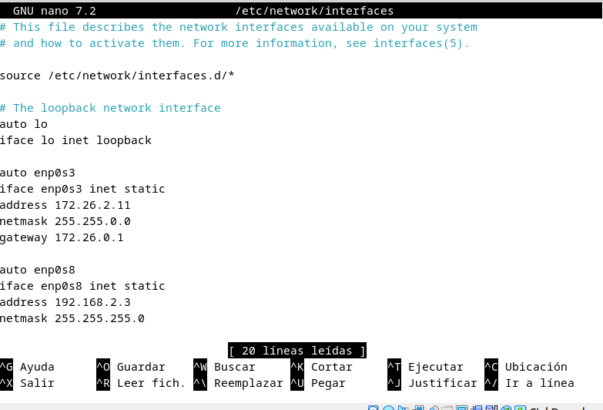

apt install isc-dhcp-server

nano *etc/default/isc-dhcp-server*

*Ponemos la tarjeta que vaya a dar servicio dhcp*

*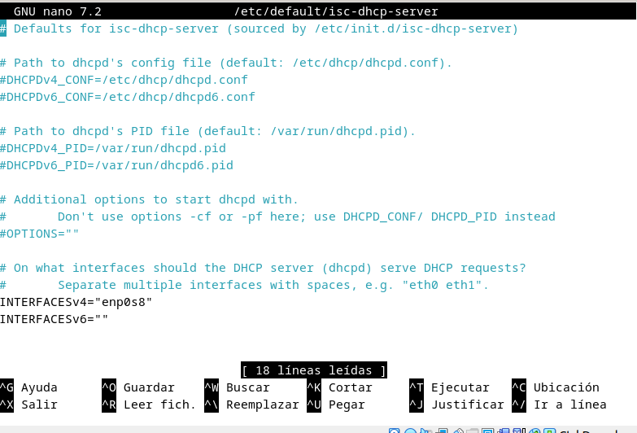*

*nano etc/dhcp/dhcpd.conf*

*Configuramos la red interna y su puerta de enlace sera la ip de la de adaptador puente*

*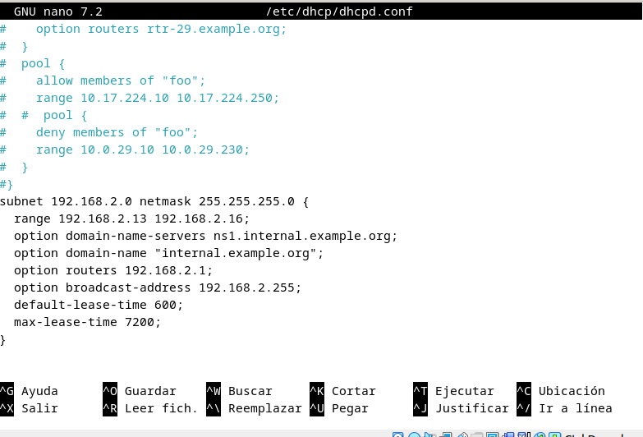*

Comprobamos que lo que llevamos configurado no da fallo

*systemctl restart isc-dhcp-server*

Ahora vamos a configurar el servidor con failover para que tengamos un servidor de respaldo, por lo que volvemos a tocar este archivo

*nano etc/dhcp/dhcpd.conf*

Y colocamos el failover con nuestros datos y también como failover primario

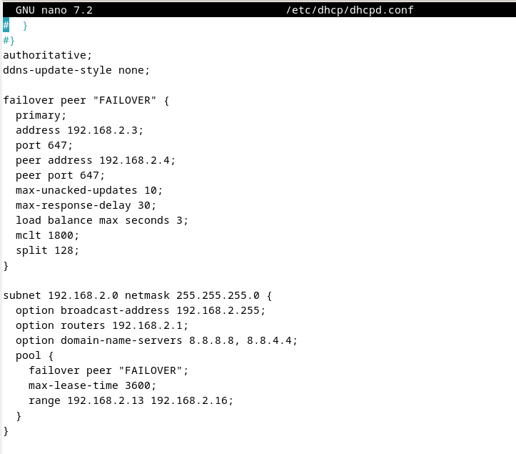

Volvemos a reiniciar el servicio y comprobamos que el estado está correcto y no hay ningún fallo.

2º Maquina modo servidor

Esta maquina esta para que este de respaldo al 1º servidor y si el 1º se cae el 2º pueda respaldar el servicio y siga dando ip a los clientes.

Clonamos la 1ºmaquina para que tenga toda la configuracion que nos interesa, pero con solo 1 tarjeta de red (red interna, y con el mismo nombre que en el 1º servidor)

hacemos los cambios necesarios en la red, ya que solo tiene una tarjeta

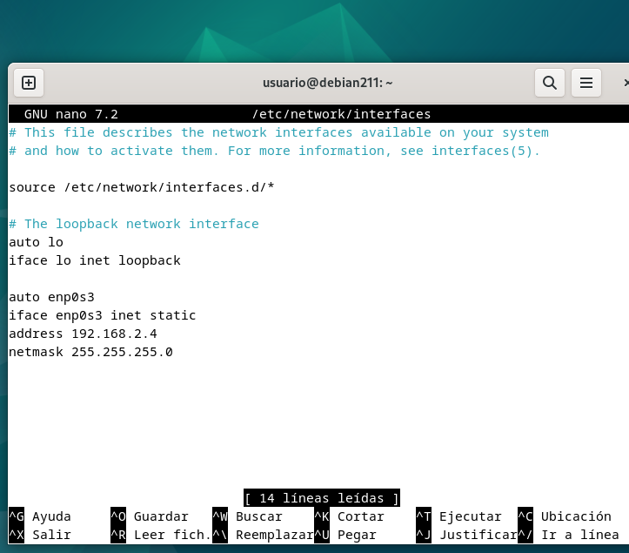

En el archivo *etc/default/isc-dhcp-server* debemos cambiar de tarjeta

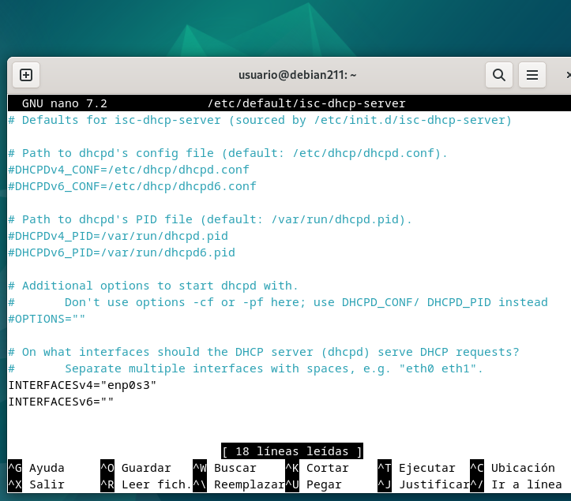

Y en el archivo /etc/dhcp/dhcpd.conf debemos modificar para que este servidor sea el failover secundario(mirar bien la configuracion por si hay algo mal escriuto)

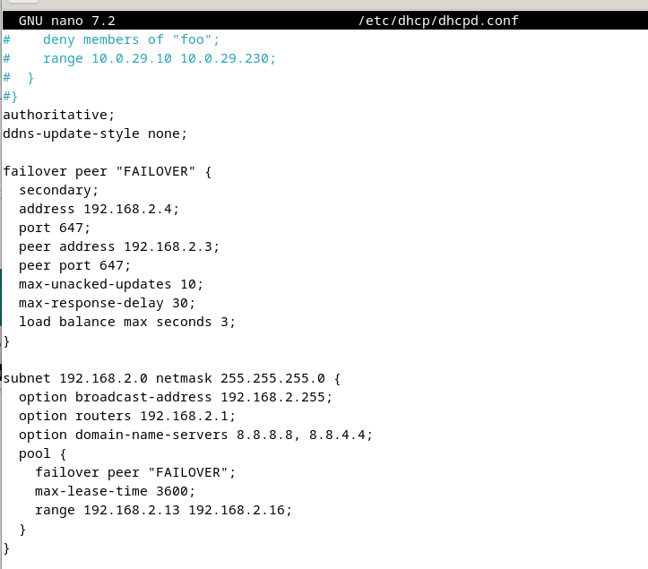

Reiniciamos el servicio en los dos servidores, y vemos que está todo correcto

Conectamos un cliente, en el que tenga una tarjeta y esté conectada a los servidores.

Comprobamos la ip en este caso que se encuentre en el rango que hemos dicho en los servidores y comprobamos con ping que se conectan a los servidores.

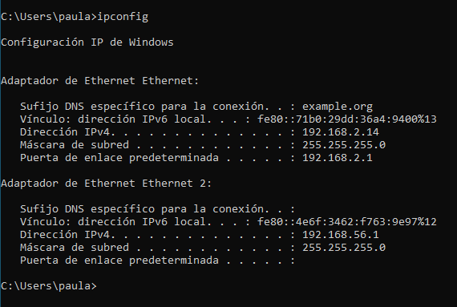

Ping a la ip del servidor 1

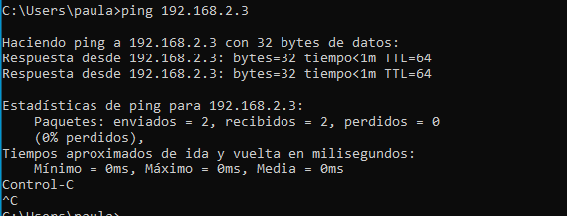

Ping a la ip del servidor 2

